金智教育XXX项目人事系统
修改需求

编制部门： | 质量与项目管理部
生效日期：

版本 | 修改内容 | 标准章节 | 修改人/修改时间 | 审核人/批准人/批准时间
V0.8 | 根据研发项目管理规则创建 | 创建文件 | 方文杰/2011.5.30

目录
1 零星费用支付管理需求 4
1.1 目的和背景 4
1.2 应用场景 4
1.3 流程描述 4
1.4 功能描述 5
1.5 界面描述 5
1.6 控制描述 6
1.6.1 数据输入描述 6
1.6.2 处理描述 7
1.6.3 输出描述 7
1.7 其他要求描述 7

零星费用支付管理需求

目的和背景
描述该需求建设背景和预计达成目标。
如：每月度各个院系都要上报各部门零星费用支付情况，希望通过系统的建设规范上报，实现办公自动化，同时便于人事处汇总统计。

应用场景
描述在何种场景下使用，以及和其他模块的关系。
如：院系秘书可以随时网上申请人员的零星费用支付情况。院系秘书可以随时网上申请非在编人员（增加非在编人员类型选项，通过非在编人员类型选项选择人员类型），可以设置费用类型代码库（费用名称：如年终奖，零星费用，限制：输入一个数字，表示1年内能报销几次） 可维护。

流程描述
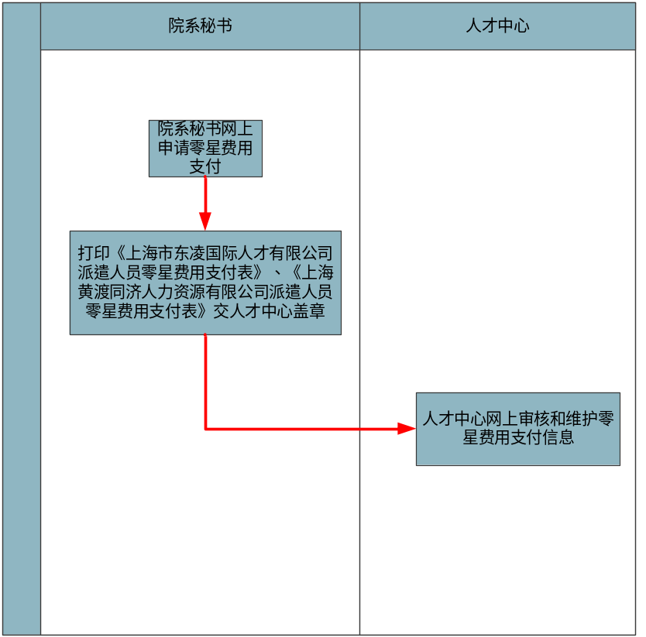

功能描述
功能名称 | 功能说明 | 使用角色 | 约束 | 备注
费用支付申请 | 院系秘书可以多次申请，申请一次即生成一条记录。 | 院系秘书
费用支付申请 | 维护支付信息时不用限制本单位人员，要根据非在编人员类别包含所有当前类别人员； | 院系秘书
费用支付申请 | 审核状态：草稿、已提交、完成。只有草稿状态才可以维护。 | 院系秘书
费用支付审核 | 根据状态和时间删选申报情况，默认显示待审核的记录。建立高级查询，可以通过不同字段查询库里面的所有申报信息，并且可以导出 | 人才中心
费用支付审核 | 可以审核通过或退回学院提交的申请。（按人通过或退回，可以批量退回） | 人才中心
费用支付审核 | 可以维护零星费用信息。只可以维护已提交的记录。其他状态只能查看 | 人才中心

界面描述
申请界面1：
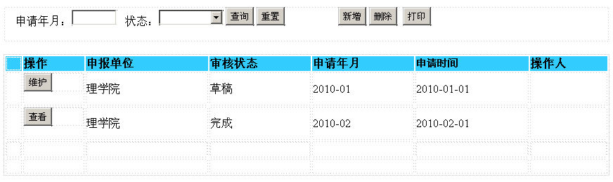
申请界面2：
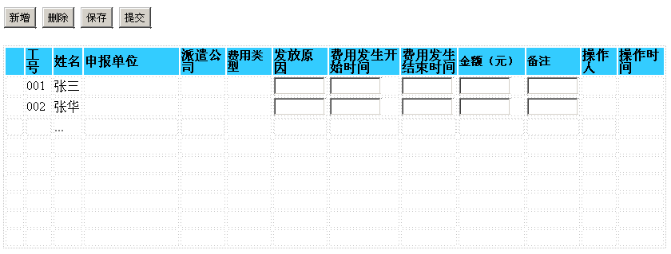
审核界面：
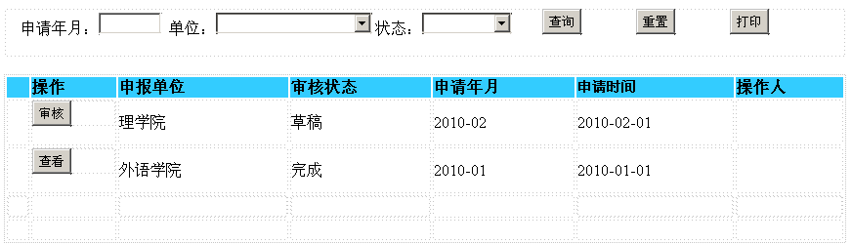

控制描述

数据输入描述
名称 | 输入方式 | 必填情况 | 备注
工号 | 可以根据输入工号/姓名自动查找本单位下的人员 | 是
姓名 | 自动匹配基本信息
申报单位 | 自动匹配基本信息
发放原因 | 文本输入
发放时间 | 日期输入 | 是
操作人 | 系统自动加载登录人
操作时间 | 系统自动加载操作时间

处理描述
描述功能点要求，如功能按钮功能。
新增：按支付类型申报，申报时按照配置的次数限制。按照月份形成记录。
维护：按照月份维护每个月度的明细。

输出描述
描述输出报表需求。
院系秘书可以打印《上海市东凌国际人才有限公司派遣人员零星费用支付表》《上海黄渡同济人力资源有限公司派遣人员零星费用支付表》。

其他要求描述

样例
天津中医药大学数字化校园项目验收备忘
天津中医药大学数字化校园项目人事系统基本建设完毕，系统运行稳定，已经基本具备整体验收条件。
后续江苏金智教育信息技术有限公司需配合校方的工作如下：
1.《申请聘任高一级专业技术职务人员基本情况汇总表》实现对于职称评审信息及教职工基本信息的导出，导出内容可任意勾选，并可以导出EXCEL文件；
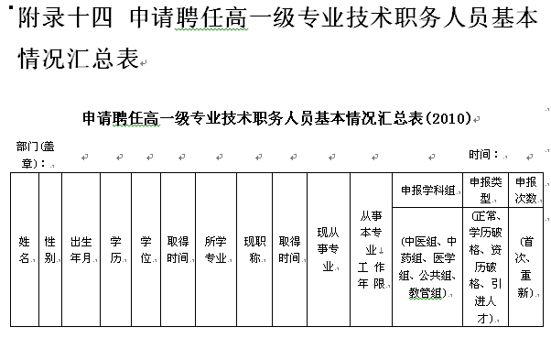
请见《申请聘任高一级专业技术职务人员基本情况汇总表(2012).xls》，附件中的字段为基本字段，除此以外，还需支持相应教职工基本信息的导出，并导出为EXCEL文件；
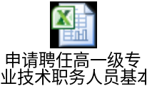
2．教职工基本信息的扩展信息，在审核流程结束后，各职能部门（如：科研处、教务处等）仍可以对扩展信息进行修改或退回给老师修改后再提交。
3．人事系统与科研、教务集成
原需求中不涉及科研集成内容，金智提供数据集成的培训，在不涉及程序修改的情况下，后续由信息办和金智共同完成。
4. 一、二附属医院的用户使用临时工号（附属医院的管理员无法填写），无法填写职称评审信息，
5.《天津中医药大学专业技术职务聘任申报表》某些信息填写一条，但打印报表时出现了多条重复的
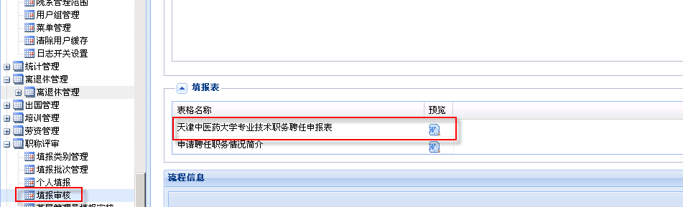
奖惩情况、论文著作、科研课题，只录入一条，但打印时有重复信息。
6. 360浏览器进人事系统时报错，IE10以上兼容性出现问题
6．个人信息-基本信息，年龄字段，需要根据当前年-出生年，得出当年的年年龄。
7．教职工信息维护中的导出功能，需要支持所有基本信息的导出
8．职称评审—个人填报—拟聘职务，
拟聘职务中，所有包含“教学管理”的，全部改为“教育管理”
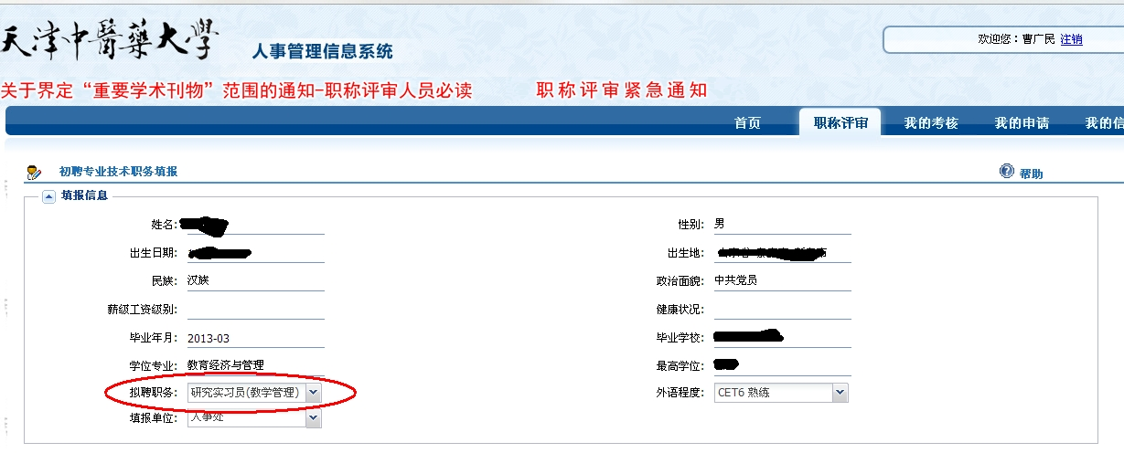

江苏金智教育信息技术有限公司
2014-10-21
校方确认签字：

年 月 日
公司承诺：
1.对于合同中人事系统的所有功能，后续提供技术支持、问题处理等工作，全力保障用户使用。
2.尽快完成整改以上验收备忘中的内容，并与相关负责老师进行功能确认。
3.保障学校职称评审等业务期的顺利进行，提供现场技术服务。

公司确认签字：

江苏金智教育信息技术有限公司
年 月 日

